Semana: #4 creación de empresas: Yamile

Fecha 27/02/2021 primera: 10 guía

Alumna; Gómez Lugo Windy Viviana ciclo: 5/2 sabatina

Que concepto tiene de ambiente:

(“que rodea”). El concepto puede utilizarse para nombrar al aire o la atmósfera. El medio ambiente es el entorno que afecta a los seres vivos y que condiciona sus circunstancias vitales. Las condiciones (físicas, económicas, culturales, etc.) de un lugar, un grupo o una época.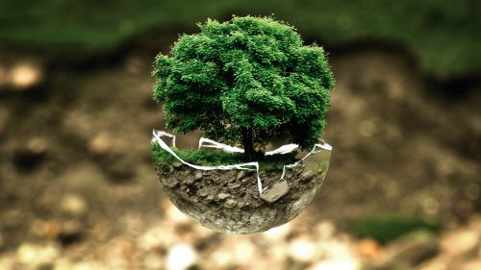

La hetero formación es importante para la autoformación sí o no y porque:

El concepto actual de autoformación recoge la tradición de la mejor pedagogía activa, a la cual se añaden los vigentes principios constructivistas del aprendizaje, la perspectiva sociológica postmoderna y la necesidad de materializar la formación permanente. Supone que la iniciativa y gestión del proceso de aprendizaje está en manos del propio sujeto que aprende, sin excluir por ello la ayuda externa del docente con funciones tutoriales. La autoformación constituye la base de la enseñanza a distancia, de modo que sus principios han de estar presentes tanto en la planificación como en el proceso de aplicación. Los materiales didácticos deberán fomentar la elaboración del conocimiento bajo criterios de significación y dinamismo presentan.

Buscar que es una eco formación r realizar una carta para explicar en clase:

La eco formación, se afirma en la introducción, es una manera de buscar el crecimiento interior a partir de la interacción multisensorial con el medio humano y natural, de forma armónica, integradora y axiológica. Se propone ir más allá del individualismo, del cognitivismo y utilitarismo del conocimiento.

La carta:

La eco formación se inscribe en el concepto más amplio de formación tripular enunciado por

Rousseau. Tres maestros dirigen nuestra educación: los demás (entorno social), las cosas (entorno

Artificial y entorno físico o natural) y nuestra propia naturaleza personal; tres líneas formativas que Participan en nuestro desarrollo a lo largo de la vida: la hetero formación (dominante), la Autoformación (en proceso de desarrollo) y el eco formación, menos tenida en cuenta hasta ahora. Así Se podría presentar un nuevo esquema, con mayor énfasis en el aspecto personal y en el propio interior de cada uno.

Eco formación

Otras personas

Medio ambiente global

Nuestro interior

NOSOTROS

MISMOS

Heteroformación Autoformación

La autoformación es

Es el proceso de aprendizaje que se pone en marcha cuando activamos nuestras estrategias y aptitudes personales para superar los retos a los que nos enfrentamos a lo largo de la vida.